Муниципальное бюджетное учреждение
дополнительного образования
Центр творчества «Радуга»
муниципального образования Тимашевский район

Мастер-класс
по изготовлению картины «Кубанское утро»

Подготовили педагоги:
Кондрыко И.Н. МироноваЛ.Н.,
Прокопец И.Н., Глушкова С.А.,
Поспелова И.А., Липинская Н.Ю.

24.03.2016 год

Цель мастер-класса: создание условий для повышения профессионального мастерства педагогов в процессе активного игрового взаимодействия по освоению эффективных развивающих методов работы на занятиях.

Задачи: - конструирование педагогом-мастером перед участниками мастер-класса, своей авторской модели, использование интегрированного подхода в режиме демонстрируемой методической технологии;

- обучение участников мастер-класса навыкам, составляющим основу, передаваемого метода и способа достижения, полученных результатов;

- демонстрация умения педагога-мастера, проектировать успешную деятельность обучающихся;

- оказание помощи участникам мастер-класса, в определении задач их профессионального самосовершенствования в исполнении методов и приемов развивающего обучения.
Дата проведения: 24.03.16

Ход проведения
Звучит греческая музыка. На словах диктора открывается занавес.

Диктор: Давным-давно, когда люди думали, что Земля держится на трех слонах, Великий Зевс спустился на Землю и ужаснулся от того, как безграмотны люди – они не умели читать, писать, мастерить…

Сценка оформлена как обиталище греческих богов – Олимп.
На сцене стоит Гера (жена Зевса), и наблюдает о происходящем на Земле…
Олимп содрогает: гремит гром, сверкает молния…
Вбегают Боги (массовка), суета.

Гера: О, Боги Всемогущие! Не беспокойтесь понапрасну. Зевс низошел на Землю и чем-то разгневан. Гром и молнии мечет он…

Появляется опечаленный Зевс

Гера: О, Великий повелитель, что тревожит тебя?

Зевс: Неужели вы не видите, что из-за людской необразованности на Земле творится хаос? Они не могут посчитать не только свой скот, но и пальцы на руках. Не могут обустроить свои жилища, мир их черно-бел и скуден.

Афина: Отец мой, что предлагаешь ты?

Зевс: Людей надо поучать, дабы последствий тяжких избежать. Афина! Ты должна принести знания людям, научить их искусствам и ремеслам. Ведь ты умна, и в мудрости тебе нет равных!

Афина:
О да, мой Зевс, так должно поступить…
Тебе я обещаю, о, Великий! Все будут с детства к знаниям тянуться.
Людей я научу искусству и ремеслам, и видеть мир прекрасным научу

Зевс: Ответом я твоим вполне доволен…
Афина, дочь моя, зажги огонь же мудрости своей и передай бесценный опыт людям!

Афина:
Огонь великий зажигаю…
Огонь, чей свет не гаснет над землей
Пусть вечен будет он и ярок!
Живительный сей знаний свет!

Зажигают факел, звучит торжественная музыка.

Гера: Вспыхнул огонь знаний!

Гефест: Пусть горит он в душе каждого человека!

Афродита: Чтобы сердца излучали добро, справедливость, любовь!

Ганимед: Чтобы, постигая науки, люди постигали и мудрость жизни!

Ирида: Чтобы несли любовь к жизни, к природе, Земле!

Боги замирают картинкой…

Диктор: Афина собрала мудрецов и приказала обучать людей. Вскоре появилось множество последователей, желающих обучать детей и взрослых. Их стали называть – ПЕДАГОГИ!

Под музыку выходят педагоги отдела «Прикладное мастерство».
В руках у каждого поделки.

Кондрыко И.Н.:
Творить, мы начинаем не случайно,
Противясь серым будням, суете.
Есть в педагогике большая тайна,
Но эту тайну не храним в себе.

Миронова Л.Н.: Мы, специалисты, работающие в разных направлениях прикладного мастерства, решили выполнить общую коллективную работу, при подготовке которой переплелись бы все виды деятельности. Таким коллективным делом стала работа над картинами.

Поспелова И.А.: Перед тем, как приступить к работе, коллектив педагогов выбирает тематику и размер картины. Сюжет придумывают дети и обсуждают совместно с педагогами. Затем составляют эскиз.

Глушкова С.А.: По эскизу составляется план работы по выполнению отдельных деталей. Они последовательно изготавливаются. Картину собирают и крепят на основу. Готовую картину помещают в раму. Мы представим вашему вниманию презентацию по изготовлению картины «Родной уголок».

Липинская Н.Ю.: На нашей планете много очень красивых мест с прекрасным климатом, пышной растительностью и экзотическими животными. Но нам, кубанским жителям, больше по душе неброская красота природы родного края. Один уголок природы обладает особой притягательной силой. Это живописное местечко на окраине нашей станицы, которое и отображено на картине.

Нет нигде привольней Родины моей
Ласково сияет солнышко над ней!

Танец детей

Прокопец И.Н.: Основа картины выполняется техникой мокрой ткани. /Технологическая карта №1/.
Для того, чтобы выполнить эту работу нам понадобятся: клей, сваренный из воды и муки, ткань, ножницы и для основы лист картона или ДВП.
На основу наносим карандашом контуры деталей картины (поле, речку, дерево и т.д.). На место деталей картины, которые должны быть полуобъемными, подкладываем кусочки ткани, смоченные клеем, и придаем им нужную форму. Покрываем всю картину мокрой тканью, размер которой на 5-7 см выступает за края картины. Продавливаем все детали. Оставшиеся края ткани подворачиваем и приглаживаем с обратной стороны. Даем полностью высохнуть. Сушим вдали от нагревательных приборов.

Поспелова И.А.: Дальше в работу вступают художники и под искусной кистью картина начинает оживать. Прохладой веет от прозрачной реки. В ней, будто в зеркале, можно увидеть и голубое небо с облаками, и деревья с другого берега. А величественное солнце, словно золотая ладья, медленно плывет по небесной глади, окрашивая небосклон в багровые тона.

Липинская Н.Ю.: центральное место в нашей картине будет занимать наша хата, выполненная техникой мокрой ткани. Соломенную крышу выполняем техникой аппликации.

Дети:
Там где то саманный
Курень мой дымится,
Увитый густой, виноградной лозой.
Веселые окна, открытые ставни,
Дымок над трубой, люблю тебя край мой родной.

Глушкова С.А.: Вижу улицу, отчий дом,
Где в окошке горит герань.
Я хотел бы стать деревцом
На просторье твоем, Кубань.
Ребенок: Дерево мы оживим листьями из ткани. Подбираем по цвету ткань, желатиним ее, высушиваем и вырезаем из нее листочки. Листики приклеиваем клеем Дракон.

Дети:
На Кубани золотая осень,
Угасает медленно закат,
Легкий ветер из садов доносит
Поздних ягод тонкий аромат.
(дети приклеивают яблоки на основу картины)
Ребенок: Дерево мы украсили яблоками. Яблоки лепим из скульптурного пластилина и окрашиваем акриловыми красками.

Кондрыко И.Н.:
Хороша земля у нас,
Солнце нивы греет.
А под ним цветут цветы,
Травы зеленеют.

Ребенок: В этом месте на картине раскинулась дивным изумрудным ковром шелковистая трава. /Технологическая карта №2/.
Она связана крючком техникой мехового полотна: с чередованием рядов из вытянутых петель и столбиков без накидов. Для того, чтобы наша трава была пышной, получившиеся петли разрезаем ножницами.

Кондрыко И.Н.Цветы как, люди, на добро щедры,
И, щедро нежность людям отдавая,
Они цветут, сердца отогревая,
Как маленькие теплые костры.

/Технологическая карта №3/.
Ребенок: Цветы связаны крючком из ниток «Ирис» столбиками без накида и воздушными петлями. Готовый цветок крепим на обработанную зеленой нитью проволоку, и приклеиваем клеем «Дракон».

Глушкова С.А.:
Встречая летние рассветы
Окраской желтою густы,
Кубанским солнышком согреты
Стоят подсолнухов цветы.
/Технологическая карта №4/.

Ребенок: Основу цветка выполняем из картона, середину обтягиваем тканью, лепестки подсолнуха вырезаем по шаблону из прожелатиненной ткани. Соединяем лепестки с серединой.
Пронищева Н.Г.:
К нему спешит всегда народец
И жажду летом утолит
Студеной чистою водицей
И ведра полные налить
/Технологическая карта №5/.

Ребенок: По эскизу картины изготавливаем шаблон колодца. На заготовку наносим слоями скульптурный пластилин. Колодец окрашиваем акриловыми красками.
Дети:
И в садах и в огороде
И в лесу и у воды
Приготовила природа
Всевозможные плоды.

Дети:
Выросла летом у нас в огороде
Тыква огромная - бочки вроде
Очень солидная и пузатая
Будто персона какая -то знатная.
(дети крепят тыквы)
Ребенок: Тыква лепится из пластилина.

Пронищева Н.Г.: Для того, что бы наша картина выглядела интереснее, мы добавили в наше подворье домашних животных. Их мы лепим из пластилина полуобъемными, для лепки используем технологическую карту.
/Технологическая карта №5/.
Ребенок: Технология лепки животных аналогична технике выполнения колодца.

Дети:
Во дворе цыплята, куры,
Петух, смешной натуры.
То серчают, то поют,
То в боях друг друга бьют.
Не поделено зерно- пух летит, трещит перо.(крепят птиц)

Дети: А я сделала по такой же технологии собачку (крепит собачку)
Грустно и обидно
Бимке - забияке:
Во дворе, не видно
Ни одной собаки.
Пусто на дорожке,
Не с кем поиграть,
Нету даже кошки,
Чтоб ее прогнать!

Кондрыко И.Н.: Вот перед нами казалось бы обычный уголок природы. Такой увидишь в сотни других мест. Но это место для нас особенное, знакомое и родное. Здесь все имеет свойственный только ему запах: свежий ветерок, дыхание луговых растений, веселый говор реки.

Поспелова И.А.: Уже восемь лет мы выполняем такие работы. Аналогично этой работе учащиеся младшего возраста выполнили в той же технике картину «Родные просторы». Еще ряд картин изготовили учащиеся разновозрастного состава. Например, в картине «Кубанское подворье» казака и казачку выполнили учащиеся старшего возраста, а мелкие детали изготовили ученики младших классов.

Глушкова С.А.: Для того, чтобы выполнить фигуры казака и казачки, с эскиза переснимаются их фигуры на картон и вырезаются. Объемные детали: голову, руки, сапоги – лепим из пластилина, а одежду выкраиваем по лекалам из ткани с применением различной отделки, соблюдая историю костюма.

Прокопец И.Н.:
В том человека украшенье
И честь, живущая века,
Что сердцем чует он значенье
Того, что делает рука.

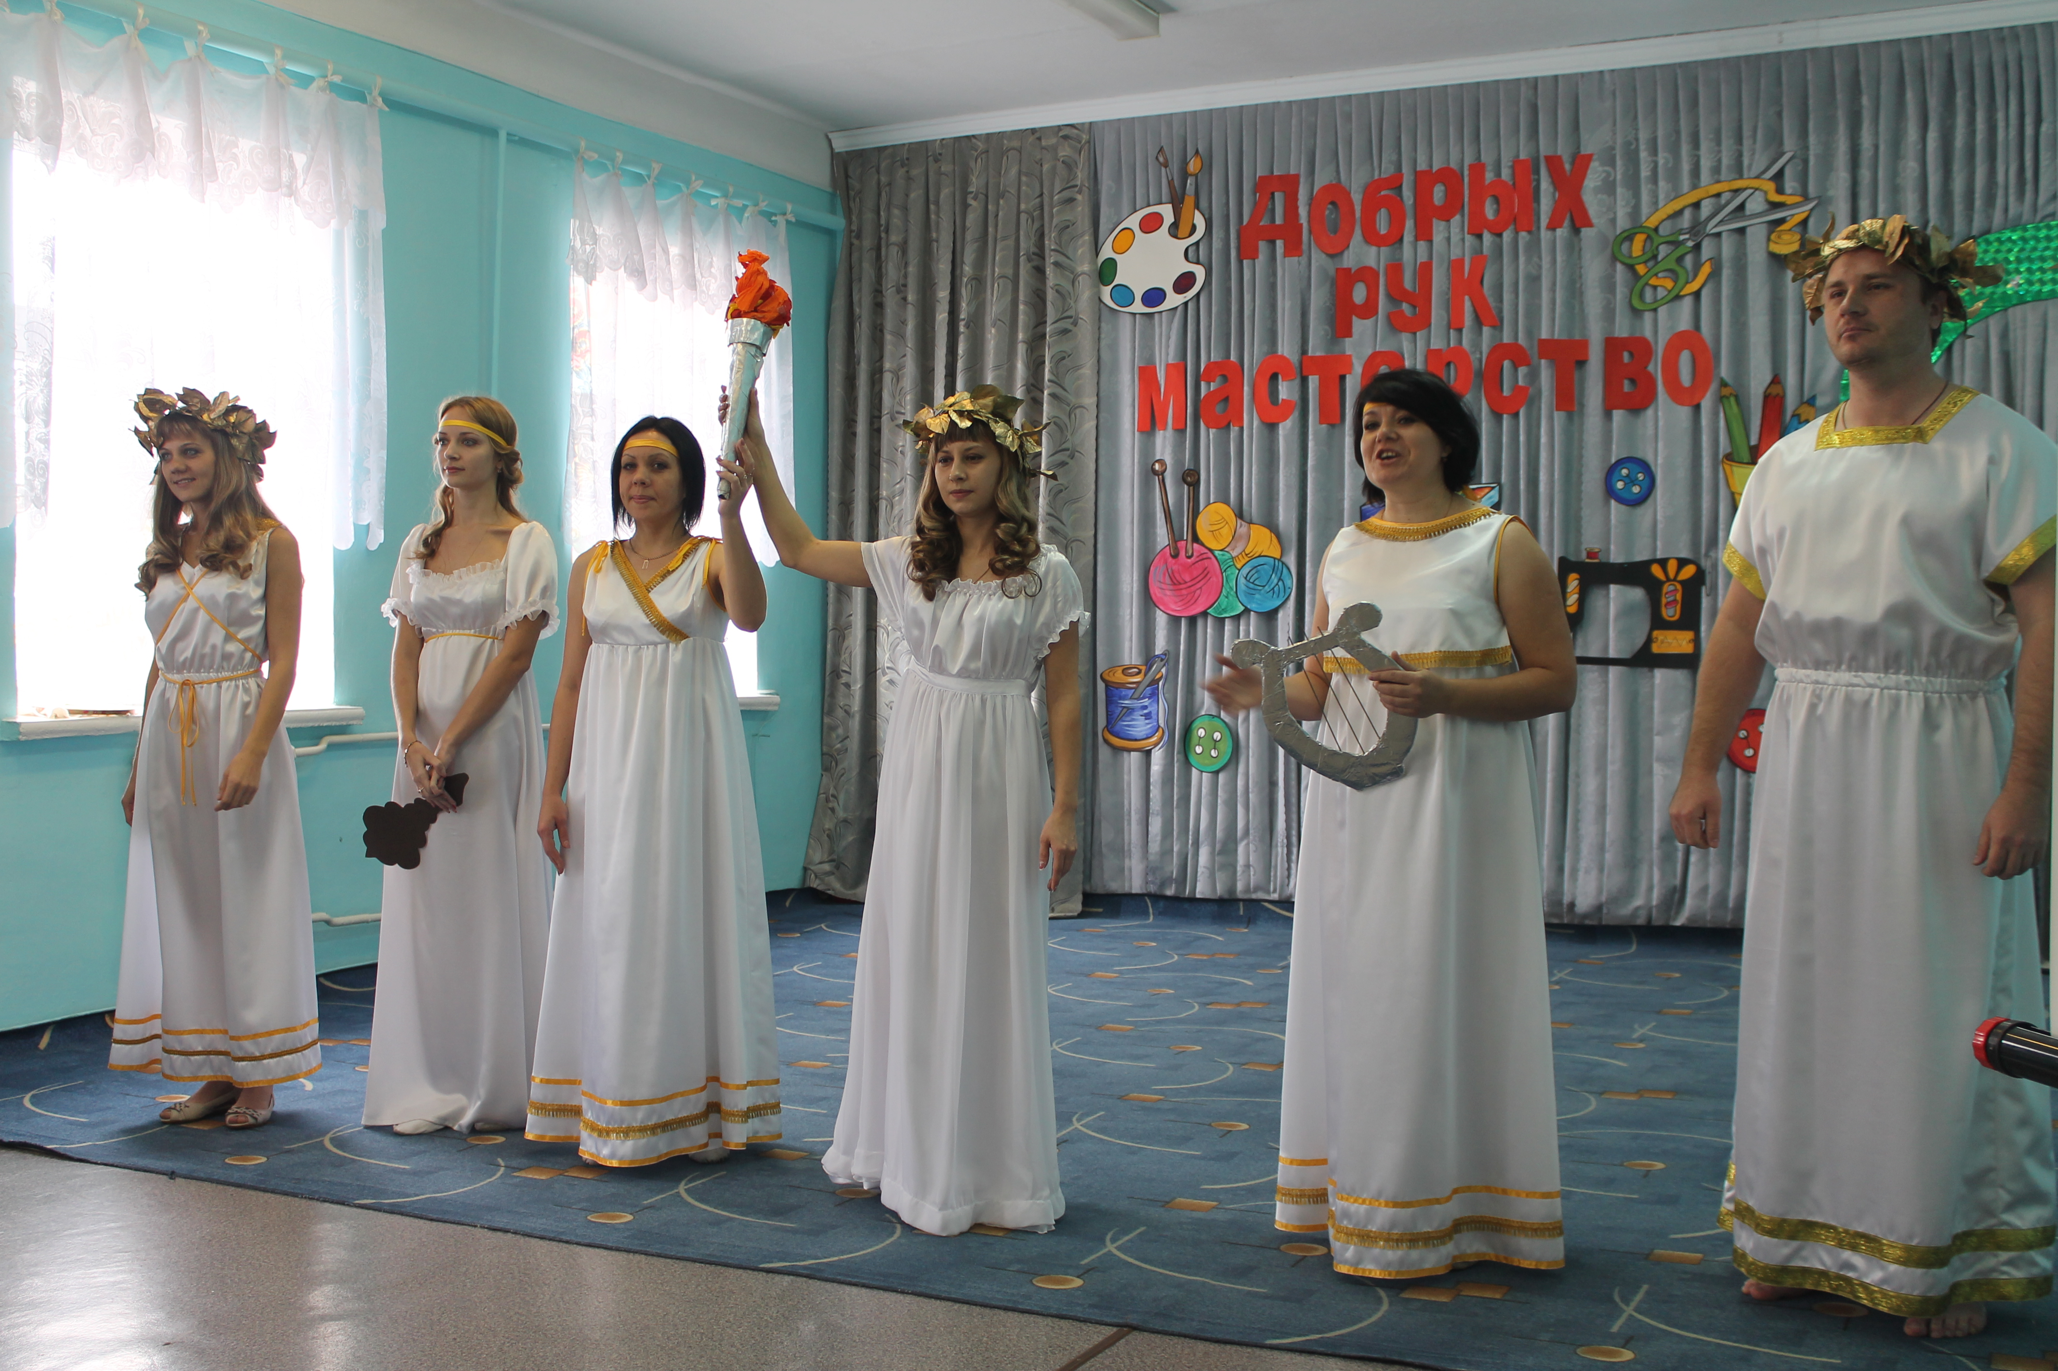

Педагоги Центра в роли Богов зажгли огонь знаний

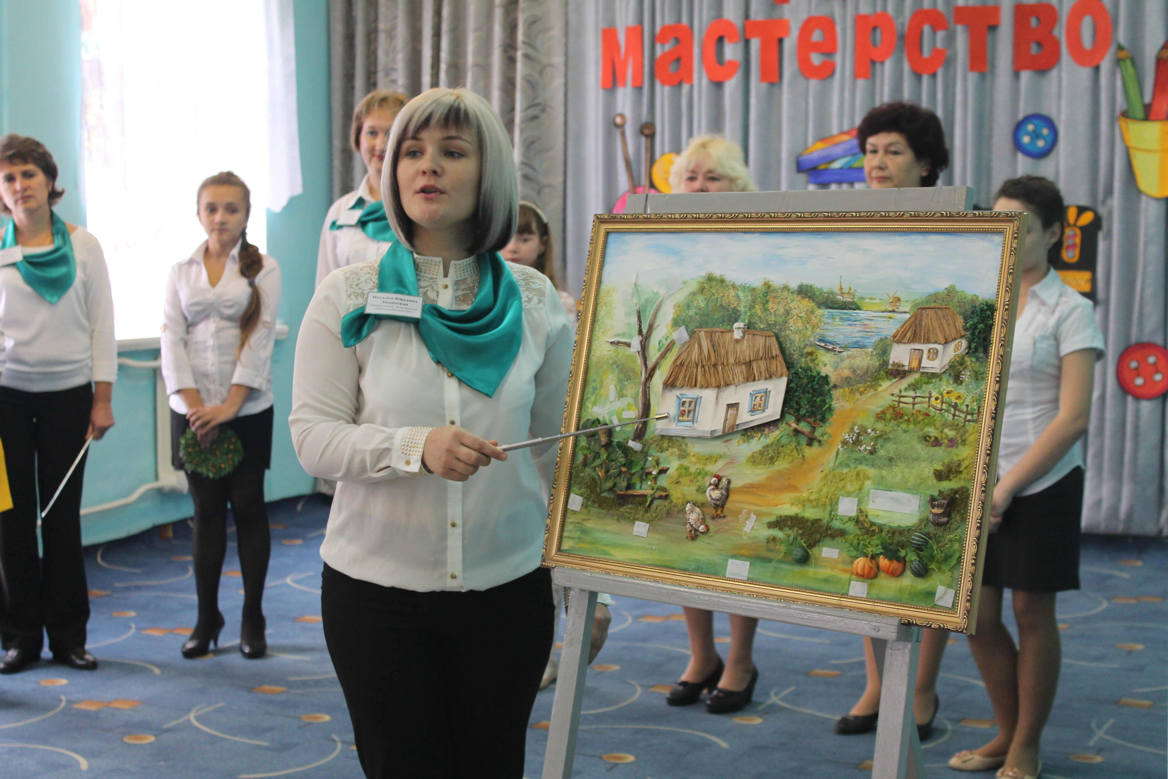

Показ педагогом дополнительного образования Липинской Н.Ю изготовления соломенной крыши в технике аппликация.

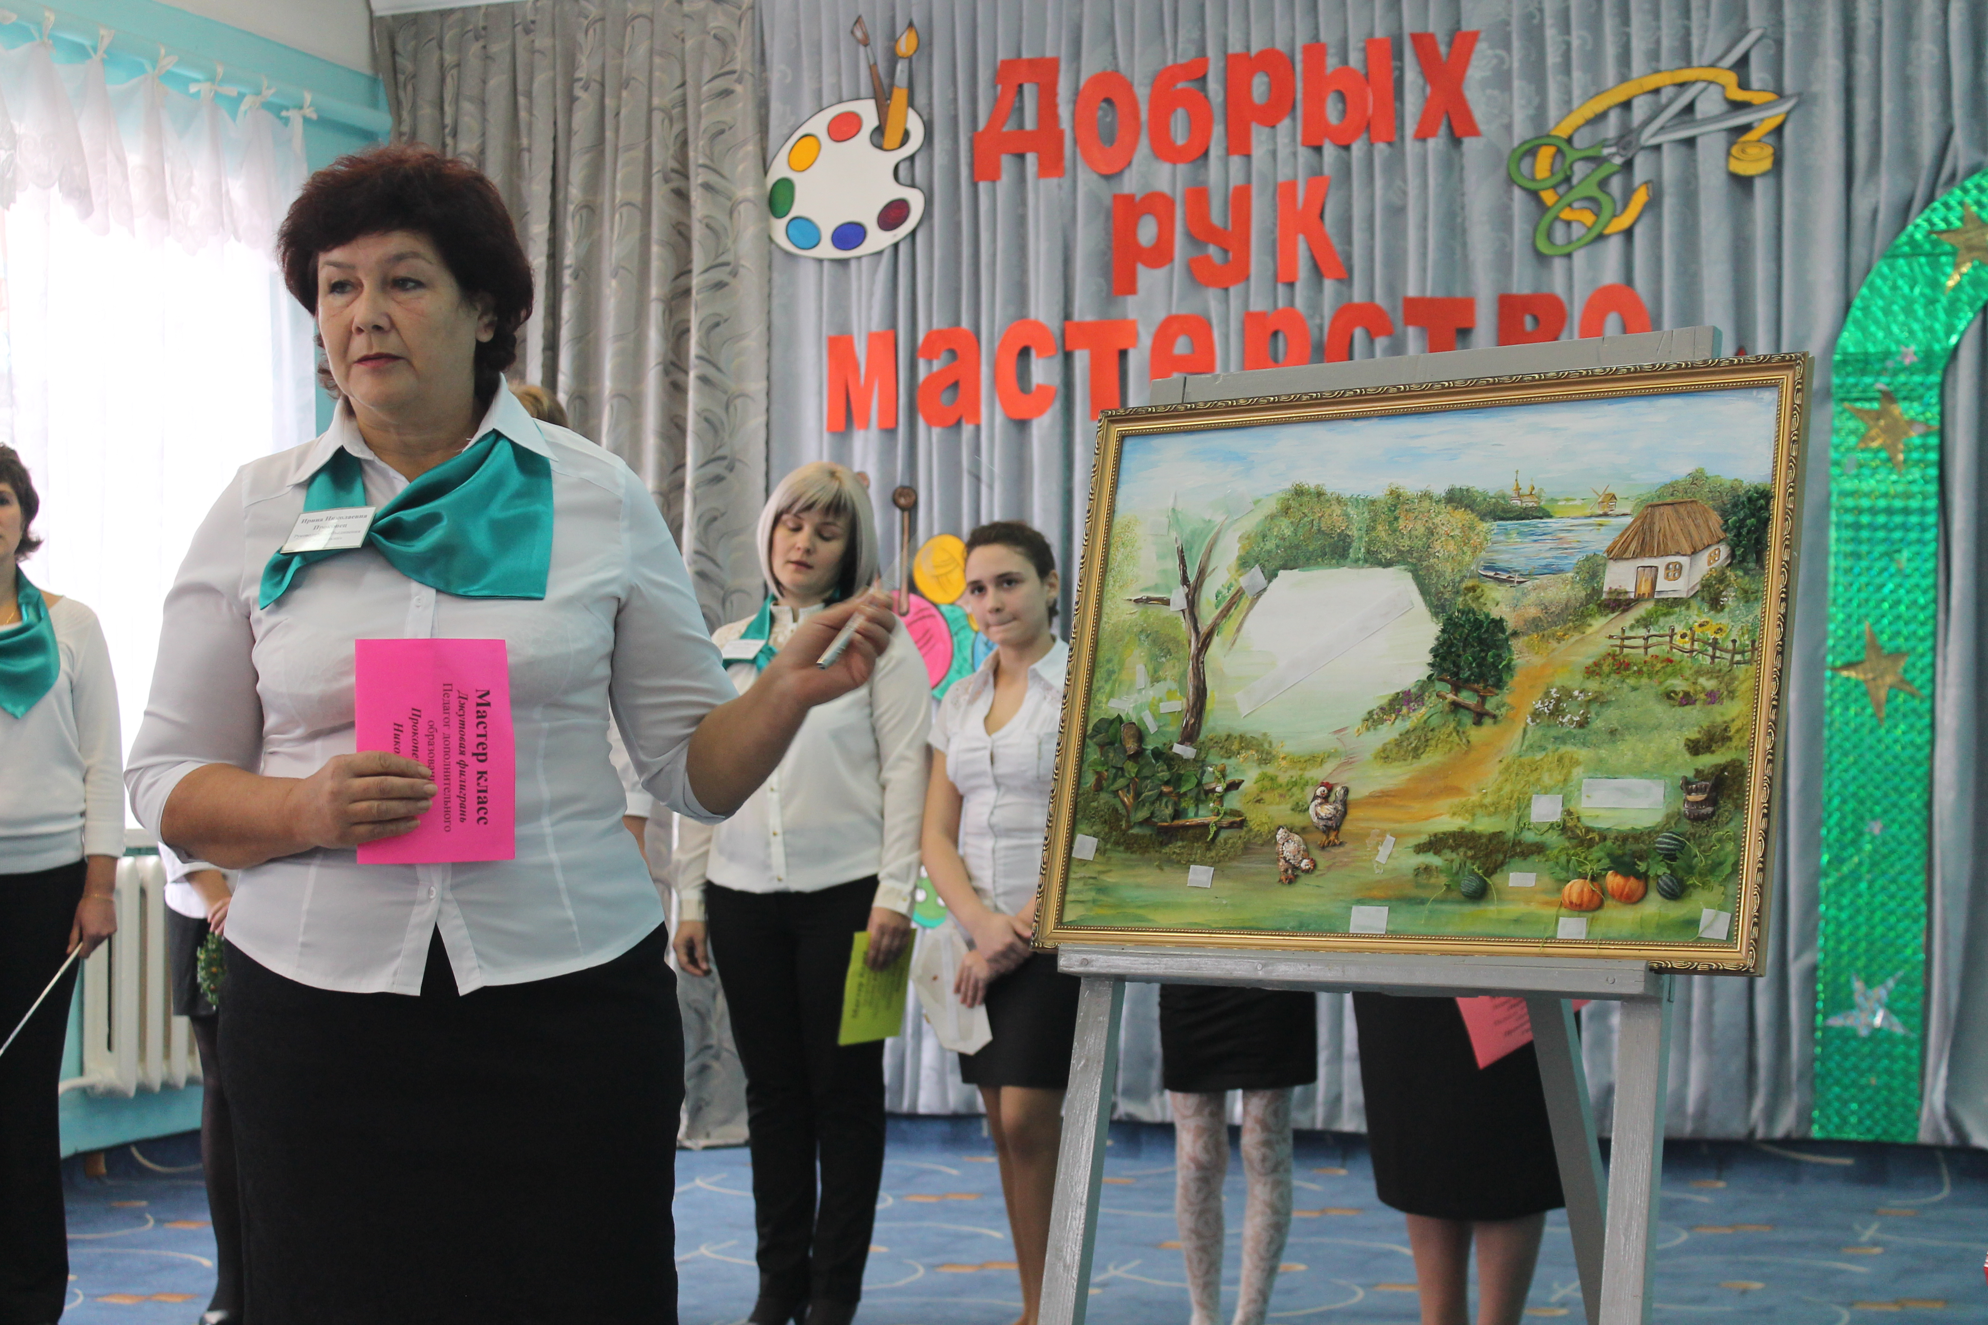

Показ педагогом дополнительного образования Прокопец И.Н. изготовления основы картины в технике мокрая ткань.

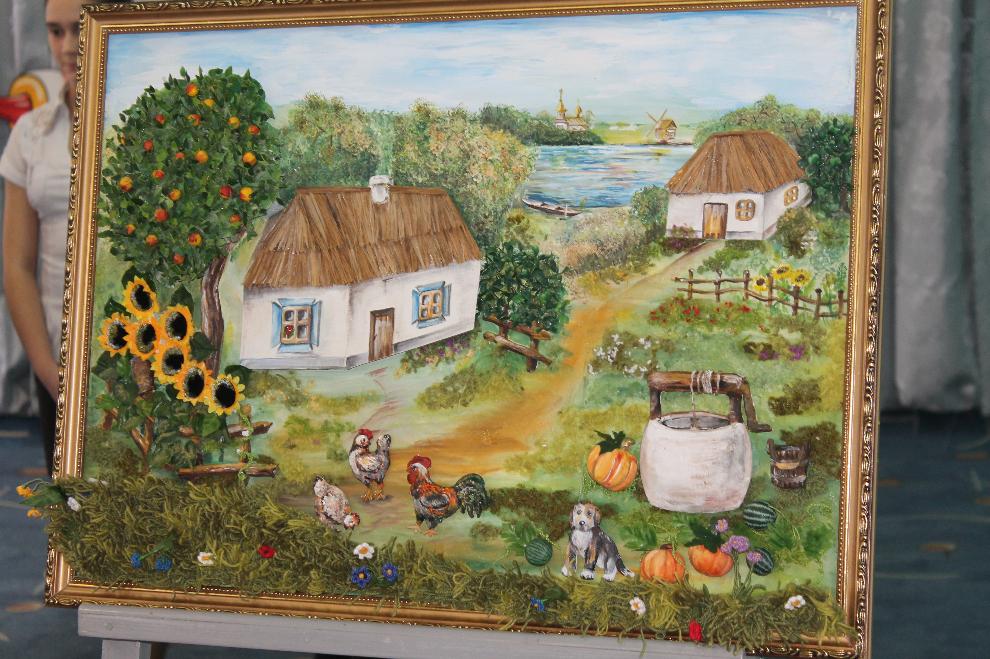

Завершённая коллективная работа педагогов Центра

В том человека украшенье
И честь, живущая века,
Что сердцем чует он значенье
Того, что делает рука.

